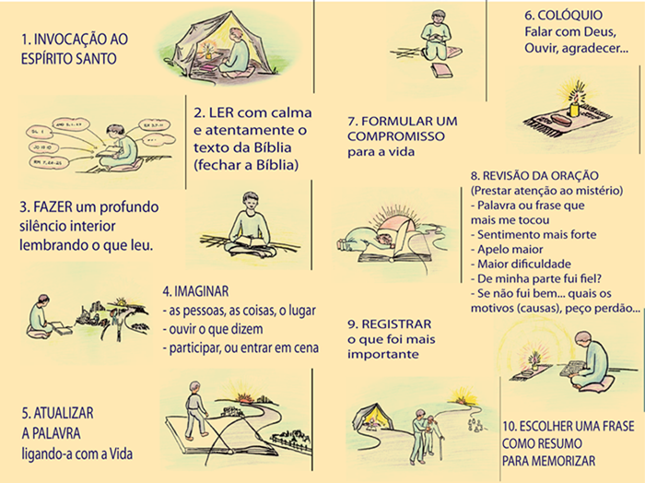
Antes de tudo, colocar-se à luz do Espírito de Deus e pedir sua ajuda.
Depois, seguir os quatro degraus da Leitura Orante da Bíblia:

Leitura, Meditação, Oração, Contemplação.
1º - Leitura

O que o texto diz?

A leitura é o primeiro passo, ou degrau da Leitura Orante da Bíblia. Ler na Bíblia, reler, tornar a ler, cada vez mais, conhecer bem o que está escrito, até assimilar o próprio texto; respeitar o texto tal como ele é, sem interpretações precipitadas, sem achar que já conhece esse texto. A Sagrada Escritura é como uma fonte de água. A cada instante brota uma água nova que não é a mesma água do segundo anterior. É como um copo de água que você bebe. Só se bebe aquele copo d’água uma vez na vida. Assim cremos que seja a Palavra de Deus é sempre nova e atual. Ao ler o texto da Escritura, fazê-lo com o respeito de quem se encontra pela primeira vez. Estar atento para as palavras, as repetições, o jeito como está escrito, quem aparece no texto, em que lugar, o que fazem, o que falam... Muitas vezes precisaremos lançar mão de algum subsídio que ajude a entender o texto e o seu contexto histórico/social; usar estudos, dicionários bíblicos, livros, a ciência, a teologia e outros meios. De acordo com Dt 30,14 -“A Palavra está muito perto de ti: na tua boca” - é chegar perto da Palavra de Deus; a Palavra está na boca. Aqui descobrimos o que o texto diz em si mesmo.

2º - Meditação

O que Deus está me falando?

A meditação é o segundo degrau. Depois de ouvir e ler a Sagrada Escritura, de assimilá-la criativa e ativamente, vamos usar a imaginação, palavras, a repetição mental ou oral de uma palavra, uma frase, um versículo. Repetir de memória, com a boca, o que foi lido e compreendido. Vamos ruminar até que, da boca e da cabeça, passe para o coração. Já não é mais só o que o texto diz, mas o que esta palavra está dizendo hoje, o que me diz concretamente dentro da realidade em que estamos vivendo. O que Deus falou no passado e o que está falando hoje, através deste texto? É uma forma simples de meditação, um jeito de saborear o texto com cores e cheiros de hoje, da nossa realidade. “A Palavra está muito perto de ti: na tua boca e no teu coração”.
Questionamentos: O que o texto me diz? (Ruminar, trazer o texto para a própria vida e a realidade pessoal e social.)

3º - Oração

O que o texto me faz dizer a Deus?

A meditação nos faz subir o terceiro degrau. A leitura e meditação se transformam em um encontro mais direto, íntimo e pessoal com Deus. Entramos em diálogo, em comunhão amorosa com Deus. Respondemos a Deus, pedimos que nos ajude a praticar o que a sua Palavra nos pede. O texto bíblico e a realidade de hoje nos motivam a rezar. O terceiro passo é a oração pessoal que pode desabrochar em oração comunitária, expressão espontânea de nossas convicções e sentimentos mais profundos. “A Palavra está muito perto de ti: ... no teu coração”.
(Rezar – suplicar, louvar, dialogar com Deus, orar com um salmo...)

4º - Contemplação

Qual o meu novo olhar? A partir da Palavra.
É o transbordamento do coração em ação transformadora. “Para que ponhas em prática” (Dt 30,14). Contemplar não é algo intelectual, que se passa na cabeça, mas é um agir novo que envolve todo nosso ser. É contemplativa a pessoa que tem o “jeito novo” de ser, viver, ver e assumir a vida, conforme o projeto daquele que é o nosso único Mestre e que nos diz: “Vocês são todos irmãos” (Mt 23,8). A Leitura Orante se torna uma atitude continuada no dia-a-dia por uma ação transformadora – pessoal, comunitária, social, mundial.

